Муниципальное учреждение

дополнительного образования

«Центр детского творчества»

Ленинского района г. Саратова

**Фестиваль образовательных инициатив**

**«Я и мои ученики»**

**номинация «Лучший мастер класс»**

Мастер-класс

**«Кукла-оберег Зерновушка»**

Дата проведения: 17.04.2023 г.

Место проведения: подростковый клуб «Орбита»

|  |
| --- |
| Разработала:  Педагог-организатор  Крецул Екатерина Владимировна |

Саратов, 2024

**Тема: «Кукла-оберег Зерновушка» 1 слайд**

**Целевая аудитория:** педагоги-организаторы подростковых клубов по месту жительства

**Проблема, решаемая на мастер-классе:** неблагоприятное воздействие среды на эмоциональную сферу ребенка. Корректировка психоэмоционального состояния учащегося при помощи изготовления лоскутной - куклы.

**Цель:** повышение профессионального мастерства педагогов через освоение техники по изготовлению тряпичной куклы «Зерновушки».

**Задачи:**

**Обучающие**

1. Познакомить с культурными традициями и обычаями Руси, изготавливать куклы-обереги.

2. Выполнить изготовление куклы под руководством мастера.

**Развивающие**

1. Побуждать участников мастер-класса к творческой деятельности, к организации полезного семейного досуга через изготовление кукол-оберегов.

2. Способствовать развитию самовыражения посредством художественных символов.

**Воспитательные**

1. Способствовать воспитанию уважения к обычаям и традициям своего народа, добросердечности.

2. Содействовать воспитанию семейных ценностей через стремление привносить красоту в свой обиход.

3. Способствовать эмоциональной стабилизации участников.

**Ожидаемые результаты:**

**Предметные:**

- познакомились с видами и приемами изготовление (рукотворной) лоскутной куклы;

- участники сделали куклу-оберег по образцу и под руководством мастера.

**Метапредметные**

- проявляют интерес к изготовлению куклы своими руками;

- способны самовыразиться через художественную символику;

**Личностные:**

- проявляют уважение к обычаям и традициям своего народа, добросердечны.

- стремятся внести красоту в свой обиход, дарить;

- эмоционально сбалансированы, стабильны.

**Методы и приемы, используемые на мастер-классе:**

словесные (беседа, объяснение);

наглядные (демонстрация: показ образца, показ способа действия);

практические (творческое задание, выставка).

**Форма проведения мастер-класса:** активный практикум – занятие со взрослыми, на котором демонстрируются методы и приемы эффективной работы с учащимися; представление результатов деятельности педагога-мастера и его учеников.

**Средства и оборудование:**  бязь белая – 10х10 см. и 15х3 см., бязь цветная, юбка 16х5 см., рукава 2 шт. 6х4 см., платок 15х15 см., повойник длиной 15 см., крупа (гречка, перловка, овсянка и т.д.), тесьма красная , белые шерстяные нитки, клей момент, нитки, ножницы, иголки, презентация, фото-картинки.

**2 слайд**

**1. Организационно-мотивационный этап**

Добрый день, дорогие гости! В настоящее время в магазинах разного рода предлагается много самой разнообразной кукольной продукции. Достаточно часто родители, покупая куклу ребёнку, учитывают и свои интересы, а иногда взрослые люди покупают её для себя. Куклами любуются, украшают интерьеры квартир, или же их коллекционируют. Но, как правило, самой любимой и дорогой куклой становится только та, которая сделана своими руками.

**3 слайд**

Кукле, изготовленной своими руками, приписывали волшебные, магические свойства, так как Русь имеет языческие корни, и наши предки глубоко верили, что куклы обладают волшебными свойствами, способны отгонять злых духов и приносить счастье в дом. Наверное, именно поэтому эти куколки довольно часто использовались как талисманы, обереги. Такие куклы будут помогать вам на каждом шагу. Например: Ловушка для снов и Бессонница- подарят крепкий сон. Купавка и Травница отгонят болезни и укрепят здоровье. Десятиручка поможет справиться с разными делами. Берегиня защитит от бед и напастей, принесет в дом мир и лад. Примечательно, что все куклы были безликие, чтобы не причинить вред человеку.

**4 слайд**

Русская лоскутная кукла считается одним из самых загадочных символов России. Это не просто детская игрушка, но и важный атрибут древних обрядов, символ продолжения рода, залог семейного счастья. А ещё - это проводник в глубину человеческой души и уникальный способ самопознания. С незапамятных времен народные мастера освоили искусство изготовление кукол, вобравших в себя культурные традиции и обычаи Руси. Поэтому и в наши дни народная кукла является одним из веками проверенных средств, с помощью которых старшие поколение передает, а младшие принимает, сохраняет и несет дальше бесценные сокровища накопленного веками жизненного опыта.

**5 слайд**

В этом мастер-классе я хочу вам рассказать и показать как изготовить куклу - оберег Зерновушку (кукла имеет несколько названий: Зернушка, Крупеничка, Травница, Горошинка).  
Кукла зерновушка – это необычный образ женщины хранительницы, кормилицы, оберега всей семьи. Все обереги в фольклоре, воплощали женский облик, такая кукла символизировала домовушку – жену домового, хранителя порядка и достатка в доме. В куклу «Зерновушку» засыпали отборное зерно, и ей отводилась роль к охране от злых духов и порчи хозяйских закромов. Место ее «обитания» определялось в том месте, где хранятся запасы с едой – кладовка, кухонный шкаф или кухня.   
 Такую куколку, дарили на новоселье, на свадьбу, на различные крупные семейные праздники. В обязательном порядке родители дарили куклу своим детям, которые были неопытными и начинали жить отдельно.  
 Действительно, в наше время эти обереги несли и несут большой условный образ, а в давние времена такая куколка существовала своеобразным образом хранилищем зерна на «черный день». В неурожайный год Зерновушка помогала тем, что спрятанное в ней зерно можно было использовать в качестве посевного материала. **А сейчас эта кукла символизирует -изобилие, достаток, богатство в доме.**

**6 слайд**

И сейчас предлагаю изготовить куклу- оберег «Зерновушку», вместе со мной.

**2. Основной этап**

**Мастер-класс**

*Кукла просто загляденье,*

*Детям всем на удивленье,*

*Коль хотите научиться*

*Эту куклу мастерить*

*Вам придется не лениться*

*И старанье приложить!*

**В работе будем применять:**  
1. Бязь белая – 10х10 см. и 15х3 см.  
2. Бязь цветная: юбка 16х5 см.; рукава 2 шт. 6х4 см.; платок 15х15 см.; повойник длиной 15 см.;  
3. Крупа для наполнения туловища**;(см. приложение 2)**  
4. Тесьма красная  
5. Белые шерстяные нитки;  
6. Нитки  
7. Ножницы;  
**(см. приложение 1)**

**Описание работы:** **7 слайд**

* Берём прямоугольник ткани для основы, складываем пополам по длинной стороне и сшиваем в виде трубы. Припуск на шов 0, 5 см.;
* Перевязываем получившуюся заготовку с одного конца нитью, отступив от края 4 см.;
* Выворачиваем мешочек на лицевую сторону, расправляем узел и наполняем мешочек зерном. Стараемся утрамбовать поплотнее, я использовала пестик. до верха не заполняем, оставляем сантиметра 4. :
* Завязываем мешочек нитью. Получили основу куколки — туловище. Определим линию головы — это примерно 5 см от узла. По линии шеи приматываем нижнюю сорочку. Срезы ткани располагаем сзади;

**8 слайд**

* Берём цветной лоскут для сарафана и приматываем по линии шеи поверх сорочки. Срезы ткани впереди и не должны смыкаться;
* Два прямоугольника льняной светлой ткани перегибаем пополам по короткой стороне. Далее закручиваем в плотный валик. Край не забываем подогнуть внутрь. Валик перевяжем нитью, отступив от края противоположного срезам 0,5 см. Это будут руки куколки;

**9 слайд**

* Валики кладём по коротким краям ткани для душегреи. По центру помещаем туловище куколки и начинаем накручивать душегрею на руки. Когда закрутки окажутся около туловища. душегрею вместе с руками приматываем по линии шеи. Обратите внимание, что руки должны выглядывать из душегреи примерно на 0,5 см.

**10 слайд**

* Приматываем передник выворотным способом. Для этого кладём передник лицевой стороной на лицо куколки, приматываем по линии шеи и опускаем вниз;
* Надеваем очельник. Ленточку оборачиваем вокруг головы и приматываем;

**11 слайд**

* Повязываем платочек узелком сзади, предварительно хорошо расправив и пригладив узел. Кукла Зерновушка готова.

**3. Итоговой этап**

**12 слайд**

**Рефлексия:**

Уважаемые коллеги, посмотрите на кукол, которые родились в нашей творческой мастерской, нравятся вам они? У вас получилась красивая кукла. Как вы думаете, почему? Заинтересовала ли Вас данная техника? Изготовите ли вы с детьми данную куклу? Если что то не получилось и не понравилось расскажите нам об этом.

**13 слайд**

Изготовление тряпичных кукол обеспечивает хорошую тренировку пальцев, способствует выработке движений кисти, развивает точность, скоординированность мелких движений пальцев. Как известно, все это стимулирует развитие речи у детей. Кроме того, развивает фантазию, образное мышление, способность концентрировать внимание. Игра традиционной народной куклой, не имеющей лица, побуждает ребенка воображать, придумывать ей разное настроение (страх, радость, грусть, веселье, удивление, восторг, злость).

Знакомство с традициями, обычаями русского народа помогает воспитывать любовь к истории, культуре, помогает сохранить прошлое. Русский фольклор — это дорожка от прошлого через настоящее в будущее. Поэтому, познание детьми народной культуры, народного творчества, положительно влияет на эстетическое развитие детей, раскрывает творческие способности каждого ребёнка, формирует общую нравственную культуру.

Пусть кукла, сделанная вашими умелыми руками, станет украшением и защитой вашему дому!

**Приложение1**

**ПРИСТУПАЕМ К ПОШАГОВОМУ СОЗДАНИЮ КУКЛЫ «ЗЕРНОВУШКА»**

1. **Наполнить мешочек крупой.**[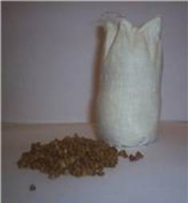](http://radikal.ru/F/s55.radikal.ru/i147/0910/66/cba4f90c3560.jpg.html)

**5. Выворачиваем на лицевую сторону.**

[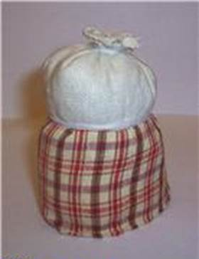](http://radikal.ru/F/i075.radikal.ru/0910/c7/10c1d1f9a9de.jpg.html)

**8. Завязываем тесьму на голову. Сверху повязываем косынку.**

[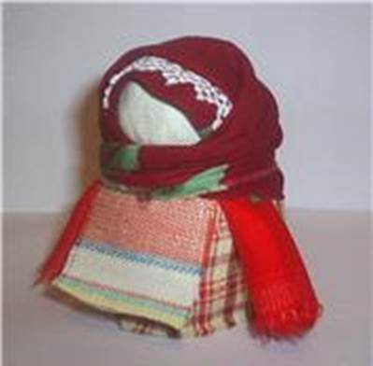](http://radikal.ru/F/s61.radikal.ru/i173/0910/e4/20d6ae37422a.jpg.html)

**2. Верхнюю часть стянуть красной ниткой.**

**3. Перевязать столбик, образуя шейку.**

[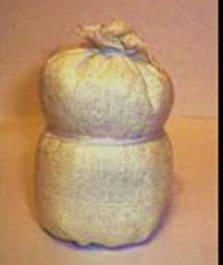](http://radikal.ru/F/i019.radikal.ru/0910/27/f26a06517a4f.jpg.html)

**6. Аналогично привязываем фартук.**

[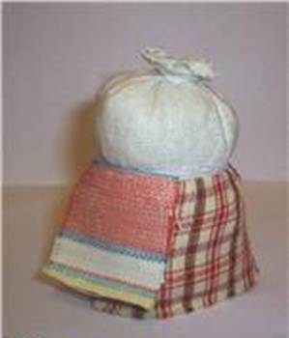](http://radikal.ru/F/s59.radikal.ru/i164/0910/11/7899d5a3aa69.jpg.html)

**Кукла «Зерновушка» готова.**

**4. Формируем юбку: привязываем лоскуток**

**изнаночной стороной наружу линии шеи.**

[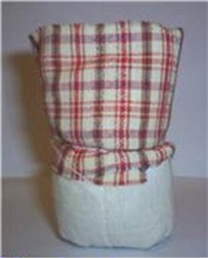](http://radikal.ru/F/s49.radikal.ru/i125/0910/7c/bec0d404ba40.jpg.html)

**7. Скатываем лоскутки в жгутики для ручек и привязываем по линии шеи.**[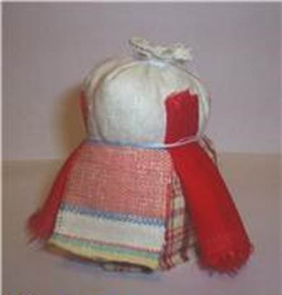](http://radikal.ru/F/s53.radikal.ru/i140/0910/43/0402747a33a3.jpg.html)

**Приложение 2**

Вывернутый мешок засыпаем зерном. Зерно может быть любым:  
1. Гречневая каша - символ здоровья.  
2. Просо – символ, кто еще не замужем.  
3. Фасоль – привлекает деньги;  
4. Рожь – единство и мир в семье;  
5. Ячмень – символ мужской силы;  
6. Овес – на жизненную силу;  
7. Перловка – на сытость, достаток в семье.

**Литература и интернет ссылки:**

1. Ирина Лыкова: Куколки из сундучка. Рукотворные игрушки. Книга для детей и юношества.М.:Цветной мир, 2012.-64с.,30 цв.илл.  
   Подробнее: <https://www.labirint.ru/books/374440/>;
2. Кукольный сундучок. Традиционная народная кукла своими руками Елена Берстенева, Наталия Догаева Подробнее на livelib.ru:https://www.livelib.ru/selection/1619500-narodnaya-kukla;
3. Куклы-мотанки. Обереги для вашего дома, приносящие удачу, богатство, изобилие и счастье Ольга Тарасова Подробнее на livelib.ru:

<https://www.livelib.ru/selection/1619500-narodnaya-kukla>

1. Русские обряды и традиции. Народная кукла Арина Котова, Ирина Котова

Подробнее на livelib.ru: https://www.livelib.ru/selection/1619500-narodnaya-kukla.